论文培训助深究 课题引领促真研
——新北区初中英语颜淑情优秀教师培育室第七次活动
为了提升青年教师教育科研水平和专业表达能力，2024年1月28日，颜淑情优秀教师培育室邀请省师干训徐伯均主任做了“论文写作指导”专题讲座；另外邀请了新北区教师发展中心的周文荣主任对“课题研究”进行了指导。颜淑情培育室全体成员于常州市新北区龙城初级中学参与了本次培训活动。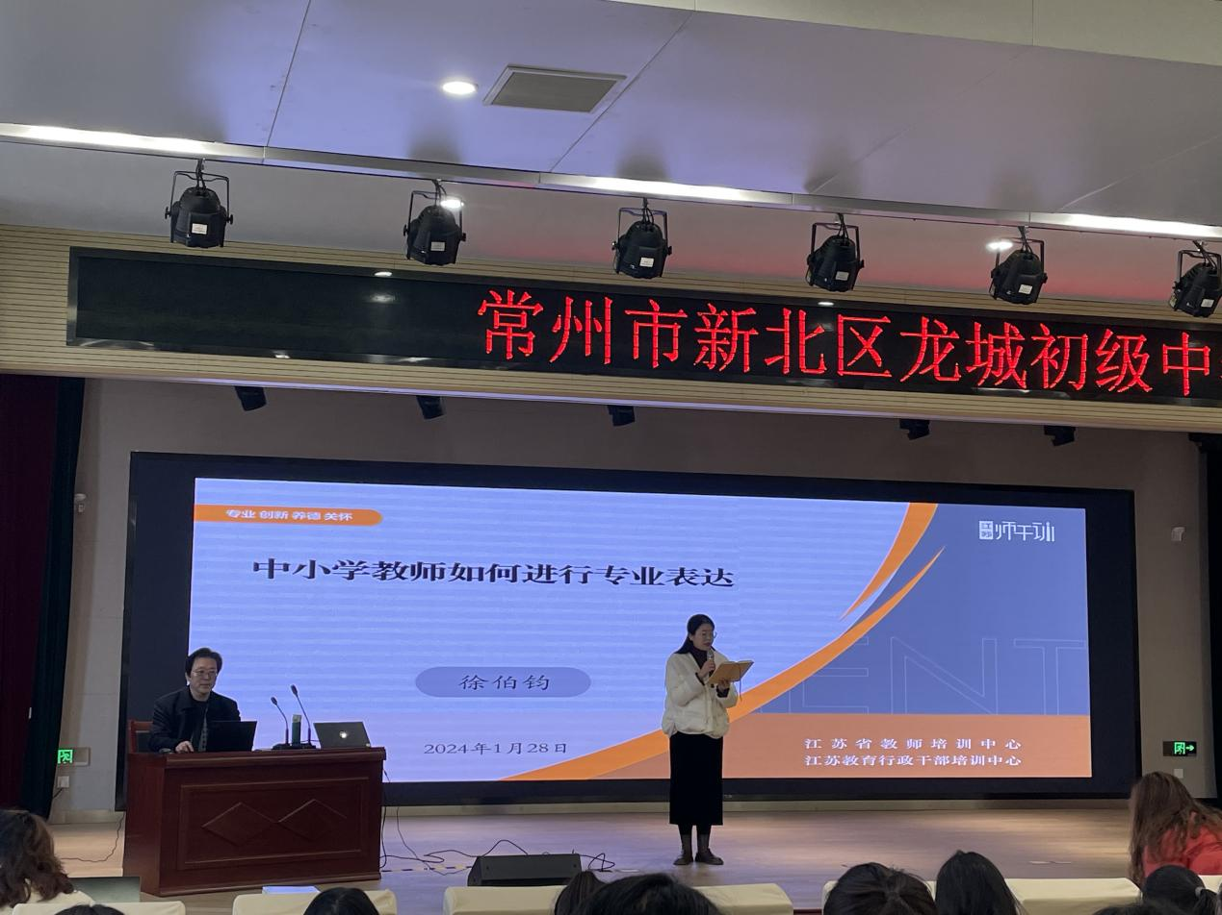

上午，徐主任从教师专业表达的常见类别、逻辑规范和促进作用三个方面进行了讲解。徐主任首先介绍了专业表达的形式以及规范要求，以几篇论文为例区分了容易混淆的几种专业表达；并结合实例阐述了如何规范选择文题、写摘要、选关键词、呈现正文、引用参考文献。最后，徐主任通过论文写作的深度思考引申出了专业表达的价值和功能。
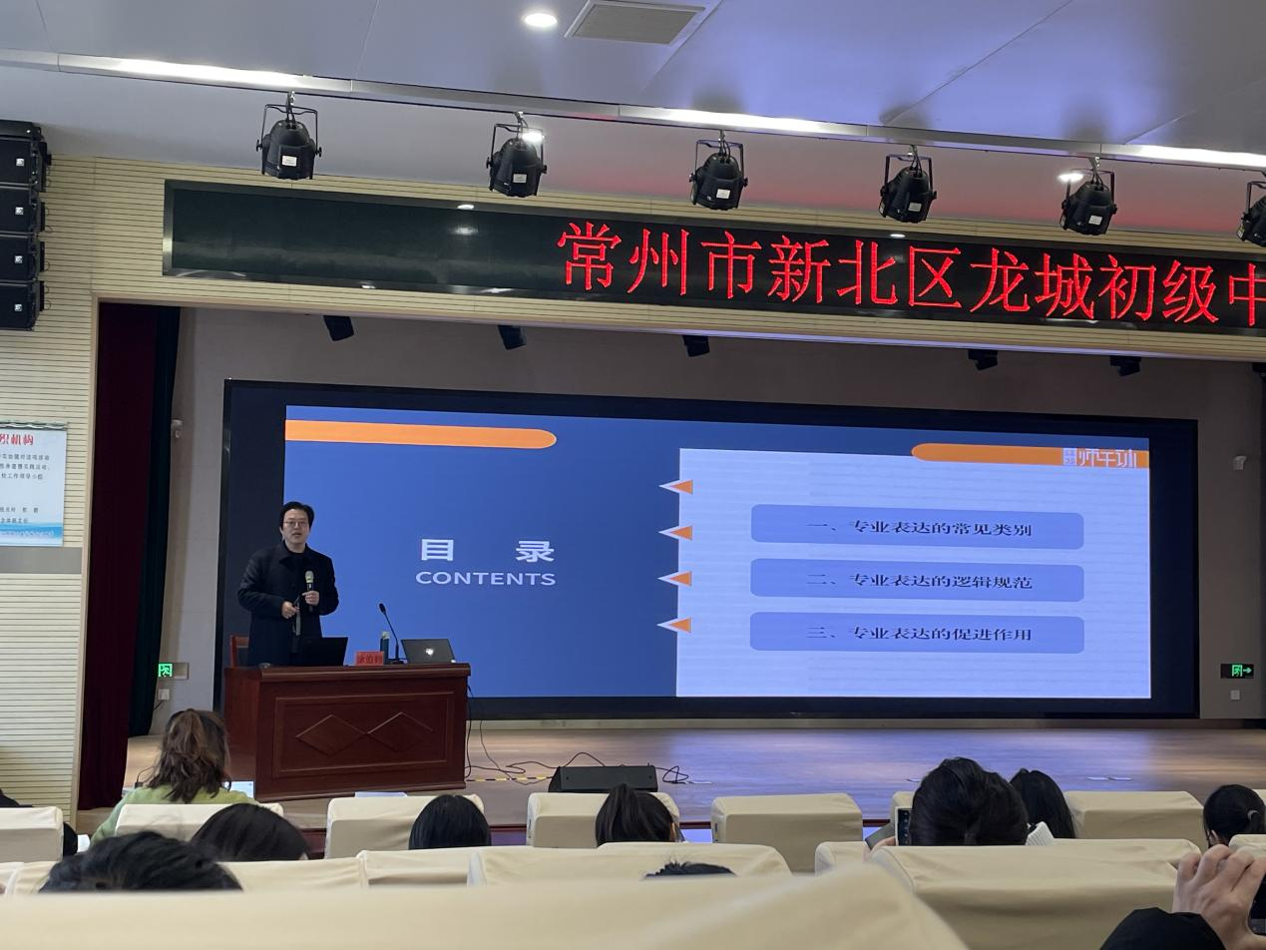
下午，周文荣主任以《“实践取向”的乡村教师专业能力提升策略研究》为例，进行了“课题研究的路径与方法”专题培训。周主任通过陶行知的教育思想引出了课题研究概述，又从做好计划、文献研究、问卷调查、落实行动、定期评估、反思等方面详细阐述了课题实施的路径方法。
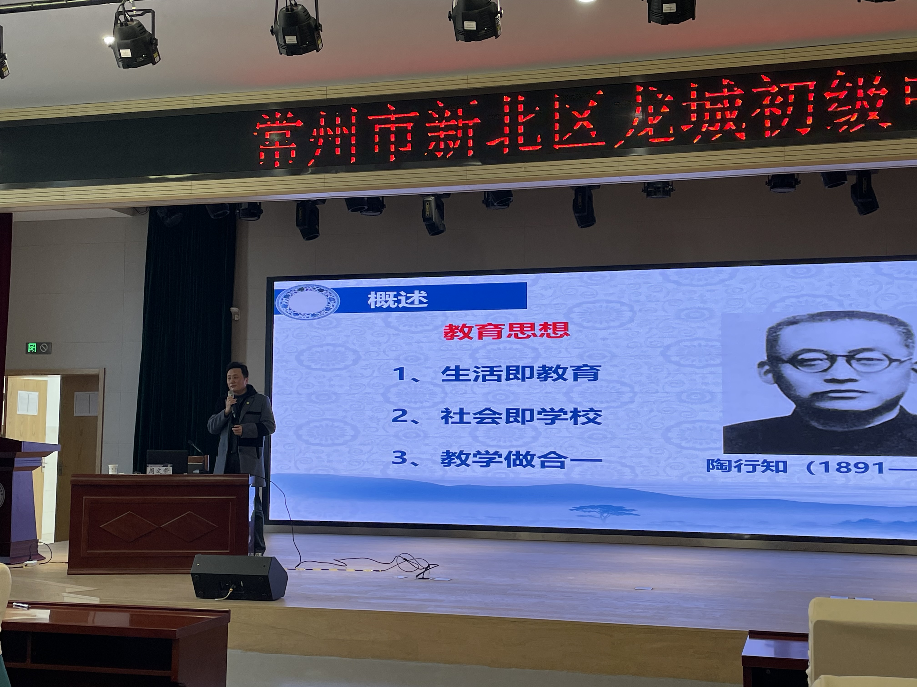
高山仰止，方知才疏，三人同行，觉左右为师。愿我们以此次专题培训为契机，学他人之才，促自身成长。
撰稿：刘铭
初审：杨颖子
终审：颜淑情

